AcuHMI-1-7

Sprint3 软件需求规格说明书

文件编号：JZZY-A4-RD-50101
版 本：V1.00
生效日期：2026-04-13

拟制：苏博 | 审核：崔总 | 批准：崔总
西安加中准源科技有限公司
文档审批/修订记录
文档编号 | JZZY-A4-RD-50101 |  |  | 文档状态：  [ ]草稿  [√ ]正式发布  [ ]废止
当前版本 | V1.02
编 制 | 苏博
审 核 人 | 崔总
发布日期 | 2026.04.30
版本编号 | 修订类型 | 修订内容 | 编制人/日期 |  | 审核人
v1.00 | A | 初稿 | 苏博/20260430 |  | 崔总

*修订类型分为：A－ADDED，M－MODIFIED，D－DELETE

1目的
保证AcuHMI-1-7满足市场需求，稳定交付给市场，并满足市场当前要求。

2概述
新增Alarm 功能修改、Post Channel中测试通道显示更详细的连接信息、Data Log参数配置中增加默认参数配置、BACnet/IP 协议支持Harmonic。

3软件功能需求

3.1 Alarm 功能修改
当Alarm Acknowledgement Enable是Disable时：
- 触发Alarm将在Alarm Log中记录日志，如下图所示：
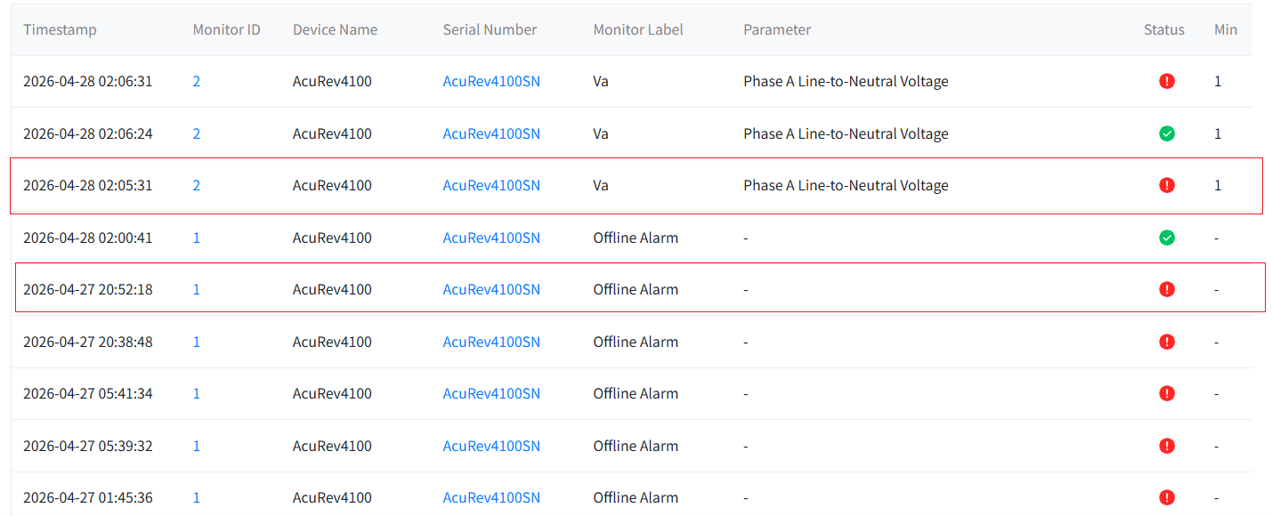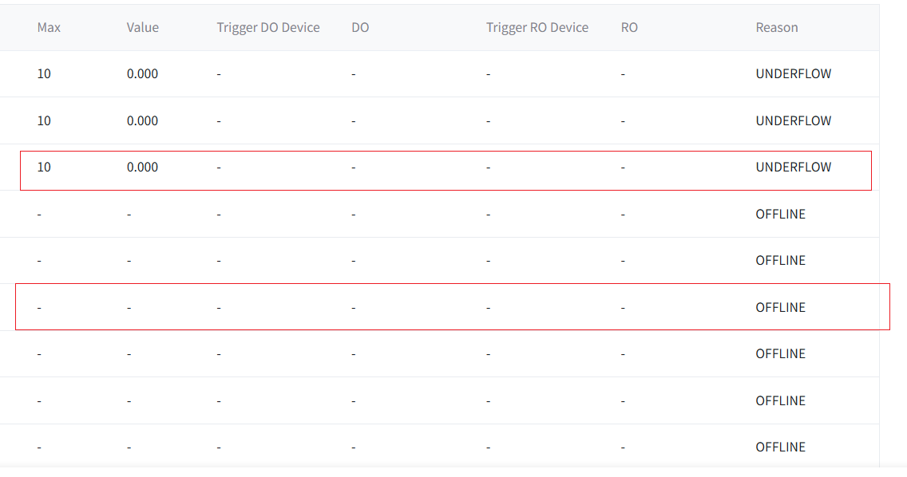
- 报警恢复后，将在Alarm Log中自动记录一条日志，Reason将记录为UNDERFLOW_CLEARED、ONLINE或OVERFLOW_CLEARED。此外，告警自动恢复后，蜂鸣器将不再发声，如下图所示：
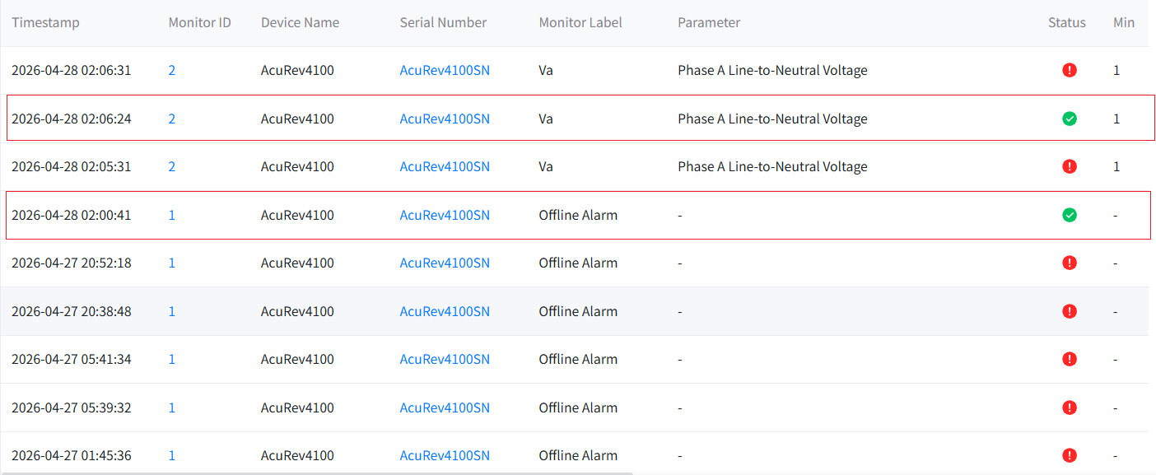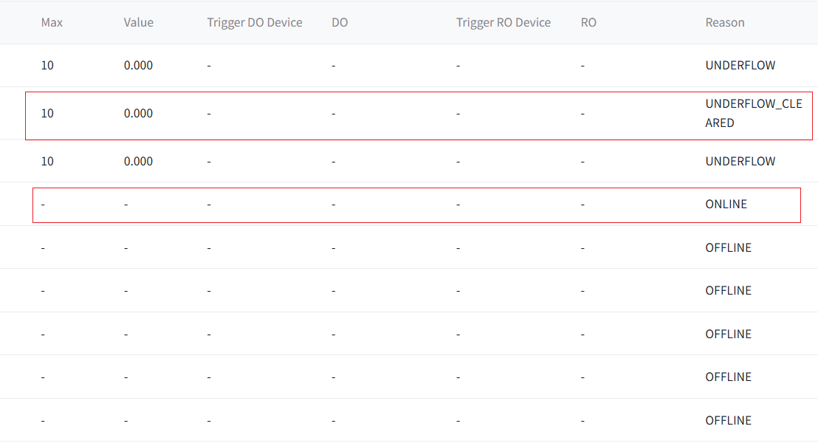

3.2 Post Channel中测试通道显示更详细的连接信息
参考AXM-WEB2
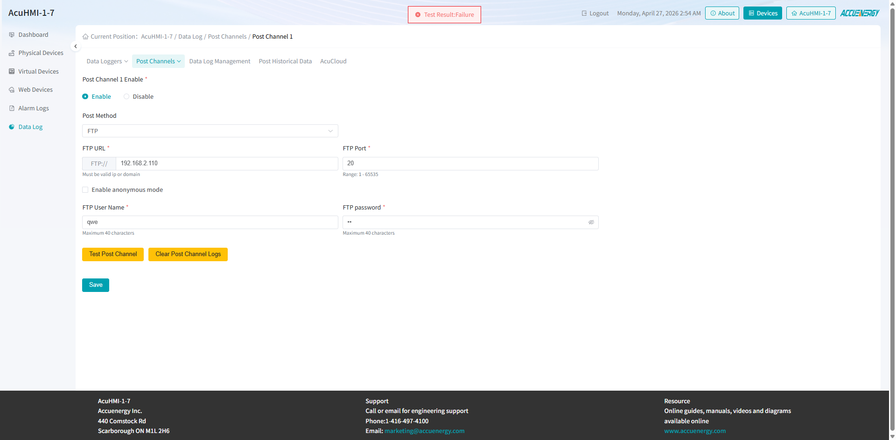
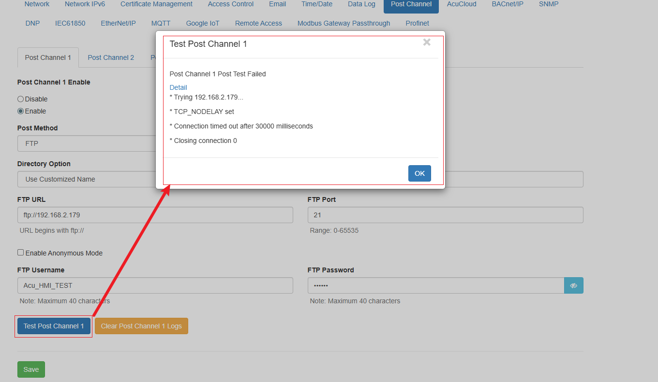

3.3 Data Log参数配置中增加默认参数配置
物理设备默认配置中包含Realtime（电压、电流、功率、频率）组参数，Energy组参数默认配置包含进线和出线有功能量。
虚拟设备的参数默认全配置到data log.
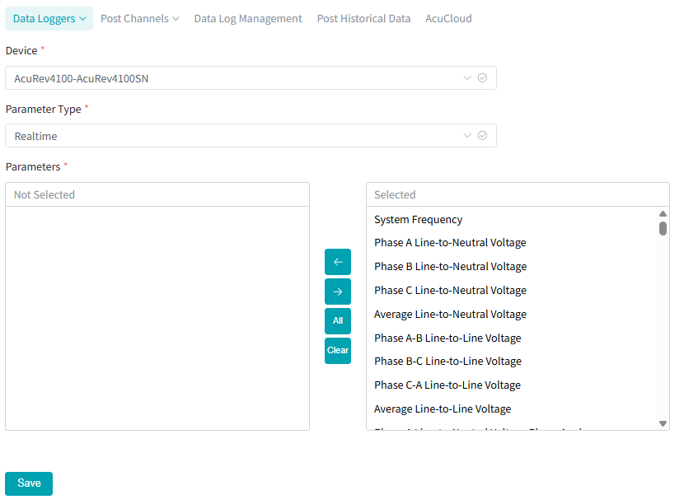

3.4 BACnet/IP 协议支持Harmonic参数
BACnet/IP协议支持Harmonic参数，设备包含AcuRev-2100、AcuRev-4100、Acuvim2、Acuvim3、AcuRev-1300.

3.5 WEB Device 超时功能
HMI中的WEB Device增加超时机制，超时时间为20s,例如，如果客户输入的URL有误导致网页无法加载，增加警告信息，我们应考虑添加一条：
“We couldn’t reach the webpage. Please double-check the URL or network connection and try again.”
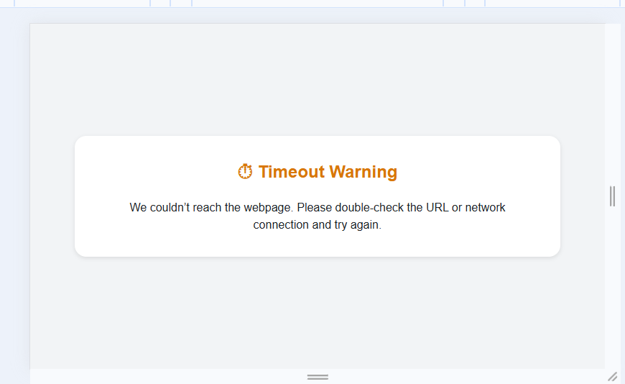
加载过程中显示为如下页面：
